|  |  |
| --- | --- |
|  | |
| [**Forme juridique**](http://fr.wikipedia.org/wiki/Entreprise#Forme_de_l.E2.80.99entreprise)**:** | Société Anonyme |
| **Dates clés :** | [1907](http://fr.wikipedia.org/wiki/1907) création  [1939](http://fr.wikipedia.org/wiki/1939) nom actuel |
| [**Slogan**](http://fr.wikipedia.org/wiki/Slogan_publicitaire)**:** | *-* |
| [**Siège social**](http://fr.wikipedia.org/wiki/Si%C3%A8ge_social)**:** | 41 rue Martre 92110 [Clichy](http://fr.wikipedia.org/wiki/Clichy) |
| **Personnes-clés :** | [Eugène Schueller](http://fr.wikipedia.org/wiki/Eug%C3%A8ne_Schueller), [François Dalle](http://fr.wikipedia.org/wiki/Fran%C3%A7ois_Dalle), [Charles Zviak](http://fr.wikipedia.org/wiki/Charles_Zviak), [Lindsay Owen-Jones](http://fr.wikipedia.org/wiki/Lindsay_Owen-Jones), [Jean-Paul Agon](http://fr.wikipedia.org/wiki/Jean-Paul_Agon) |
| [**Secteurs d'activité**](http://fr.wikipedia.org/wiki/Secteurs_%C3%A9conomiques)**:** | [Cosmétiques](http://fr.wikipedia.org/wiki/Cosm%C3%A9tiques) |
| [**Filiales**](http://fr.wikipedia.org/wiki/Filiale)**:** | L'Oréal Professionnel, Matrix, Redken, L'Oréal Paris, [Maybelline](http://fr.wikipedia.org/wiki/Maybelline), [Garnier](http://fr.wikipedia.org/wiki/Garnier_%28entreprise%29), SoftSheen-Carson, [Lancôme](http://fr.wikipedia.org/wiki/Lanc%C3%B4me), [Ralph Lauren](http://fr.wikipedia.org/wiki/Ralph_Lauren), [Giorgio Armani](http://fr.wikipedia.org/wiki/Giorgio_Armani), [Biotherm](http://fr.wikipedia.org/wiki/Biotherm), Helena Rubinstein, [Cacharel](http://fr.wikipedia.org/wiki/Cacharel), Kiehl's, [Shu Uemura](http://fr.wikipedia.org/w/index.php?title=Shu_Uemura&action=edit), [Vichy](http://fr.wikipedia.org/wiki/Vichy) et [La Roche-Posay](http://fr.wikipedia.org/wiki/La_Roche-Posay) sont les 17 marques les plus importantes du groupe |
| **Effectif :** | 52 080 |
| [**Site Web**](http://fr.wikipedia.org/wiki/Site_Web)**:** | [www.loreal.fr](http://www.loreal.fr) |

DIALOGUE niveau 1b L’ORÉAL



* är du svensk ?
* nej, jag är fransk och du ?
* jag är dansk
* är han svensk?
* jag vet inte

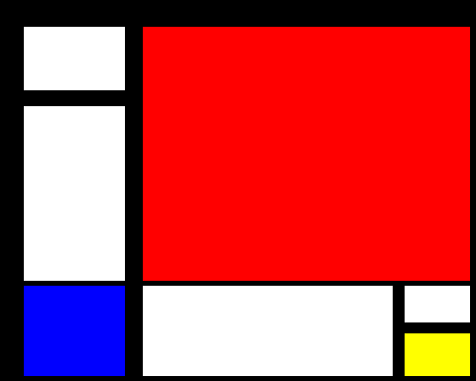

* och hon, är hon fransk?
* ja, hon är fransk
* är du trött?
* ja, jag är dödstrött
* varför?
* det är tidigt
* vad är klockan?
* den är 8.05



* jag förstår inte
* det är för tidigt för mig
* ok
* titta! en katt!
* har du en katt?
* ja, jag har 5 katter och du?
* nej, men jag har 2 hundar
* här är mitt rum!
* vilken röra!
* förlåt
* det är hemskt!

|  |
| --- |
|  |
| EUGÈNE SCHUELLER  Industriel français (20 mars 1881-décédé le 23 août 1957), .[30 juillet](http://fr.wikipedia.org/wiki/30_juillet) [1909](http://fr.wikipedia.org/wiki/1909), il fonde la **Société Française de Teintures Inoffensives pour Cheveux** avec compagnie de [André Spery](http://fr.wikipedia.org/w/index.php?title=Andr%C3%A9_Spery&action=edit) ; devient l’Oréal en 1939 |

* hur mycket är klockan nu?
* den är 8.35
* det är en match klockan 8.40
* en match?
* ja, en fotbollsmatch
* tycker du om fotboll?
* ja, jag älskar fotboll
* är du duktig?
* ja, ganska
* är du libero?
* nej, jag är målvakt



* har du en syster?
* ja, jag har en syster
* vad heter hon?
* hon heter Agathe och du?
* jag har en bror
* vad heter han?
* han heter Alain
* vilken dag är det idag?
* det är torsdag
* röker du?
* nej, jag röker inte